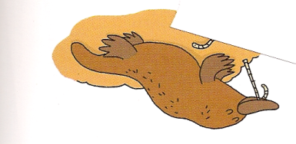
Lecture Période 3
L’ornithorynque Texte documentaire
De quoi parle le document ? Y a-t-il un personnage ?

Les mots du texte:
Explique le mot mammifère :

Trouve le mot qui veut dire que le mâle et la femelle s’unissent pour se reproduire :

Combien y a-t-il de parties dans le document ?
Écris le nom des parties où tu peux lire les renseignements.
- L’ornithorynque peut tuer un chien :

- l’ornithorynque a une fourrure :

Trouve et souligne les phrases justes.
- L’ornithorynque vit en Australie dans la mer.
- L’ornithorynque mange des insectes et des vers.
- Le mâle couve les petits pendant 10 jours.
- Les petits tètent le lait de la femelle.
- Le mâle participe aux soins des petits avec la femelle.
A quelle période a lieu la reproduction de l’ornithorynque ?

Finis les phrases en t’aidant du texte.
- Comme les oiseaux, l’ornithorynque

b. Comme les mammifères, l’ornithorynque

Copie la phrase qui dit comment l’ornithorynque traverse les passages étroits :

